Дидактическая игра «Веселый трактор»
Цель: формирование у детей знаний основных цветов (от 1,5 до 2,5 лет), знания остальных цветов (с 2,5 лет до 4); умение подражать звукам животных, узнавать этих животных и правильно называть; видеть размеры живых существ, их пропорции.
Дети, особенно маленькие, очень любят яркие и красочные картинки, веселую музыку, песни. А, если это все соединить вместе, то будет просто замечательно. Посмотрев клип к детской песенки «Синий трактор», я решила изготовить игру по данному принципу.
Для изготовления игры и использовала картинки раскраски «Трактор», «Прицеп»; картинки животных; папку конверт.
Игра получилась интересная, познавательная, выполнена эстетично, можно легко обрабатывать, так как заламинирована пленкой.
1 вариант игры: Воспитатель напевает песенку, показывая трактор с прицепом, кто находится в прицепе пока не видно.
По полям, по полям
Синий трактор едет к нам.
У него в прицепе кто-то песенку поет!
А ну, малыш, давай!
Попробуй - отгадай
Кто же, кто же, кто же, кто же
Песенку поет?!
Му-му-му-му-му-му
Му-му-му-му-му-му
Му-му-му-му-му-му
Му-му-му-му-му-му

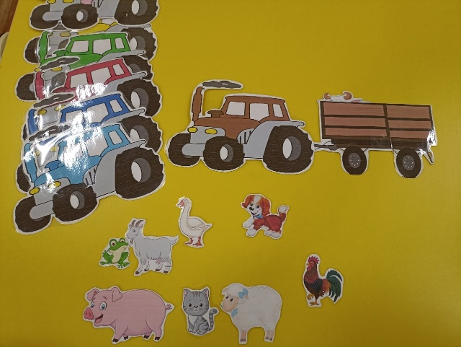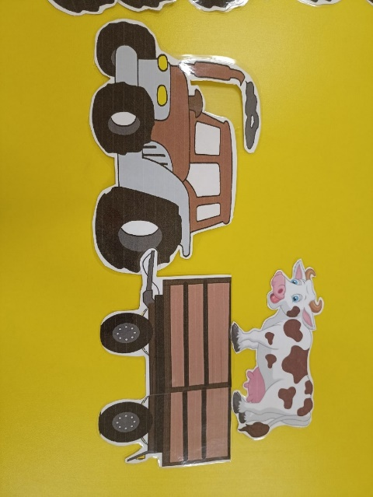
По полям, по полям
Красный трактор едет к нам.
У него в прицепе кто-то песенку поет!
А ну, малыш, давай!
Попробуй - отгадай
Кто же, кто же, кто же, кто же
Песенку поет?!
Бе-бе-бе-бе-бе-бе

По полям, по полям
Зеленый трактор едет к нам.
У него в прицепе кто-то песенку поет!
А ну, малыш, давай!
Попробуй - отгадай
Кто же, кто же, кто же, кто же
Песенку поет?!
Хрю-хрю-хрю-хрю-хрю-хрю

По полям, по полям
Оранжевый трактор едет к нам.
У него в прицепе кто-то песенку поет!
А ну, малыш, давай!
Попробуй - отгадай
Кто же, кто же, кто же, кто же
Песенку поет?!
Гав-гав-гав-гав-гав-гав

По полям, по полям
Желтый трактор едет к нам.
У него в прицепе кто-то песенку поет!
А ну, малыш, давай!
Попробуй - отгадай
Кто же, кто же, кто же, кто же
Песенку поет?!
Ме-ме-ме-ме-ме-ме

По полям, по полям
Коричневый трактор едет к нам.
У него в прицепе кто-то песенку поет!
А ну, малыш, давай!
Попробуй - отгадай
Кто же, кто же, кто же, кто же
Песенку поет?!
Ку-ка-ре-ку-ка-ре-ку

Как только ребята отгадывают, чьи звуки они слышат, воспитатель показывает того, кто находится в прицепе.

2 вариант игры: (для обучения и закрепления основных цветов)
Отобрать четыре трактора (желтый, зеленый, красный, синий). Познакомить детей с этими цветами. Поиграть: попросите показать или взять трактор названного цвета; попросите посадить животное, например, кошку, в синий трактор, и т.п.
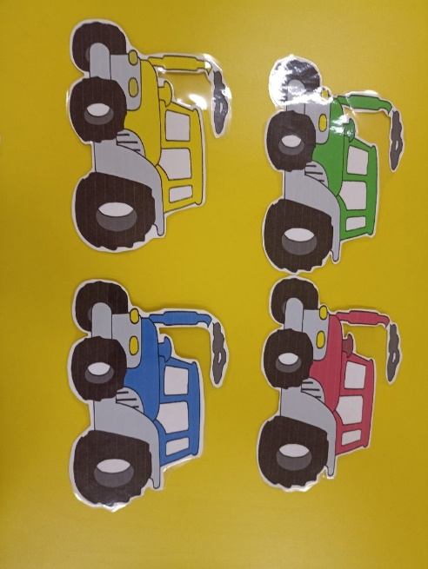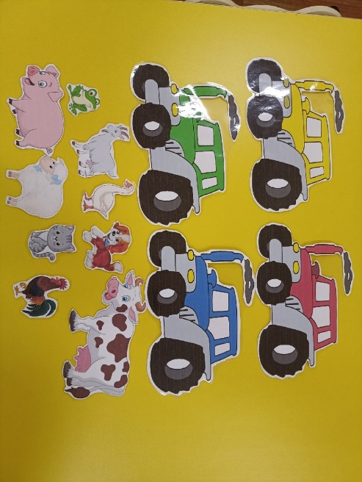
3 вариант игры:
Цель: закрепление умения различать количество предметов («один- много»)
Возрастная категория: игра предназначена для детей дошкольного возраста от 2-х лет.
Задачи: закреплять умение отвечать на вопрос: «сосчитай сколько?»; развивать умение образовывать существительные множественного и единственного числа и сравнивать две различные группы предметов.
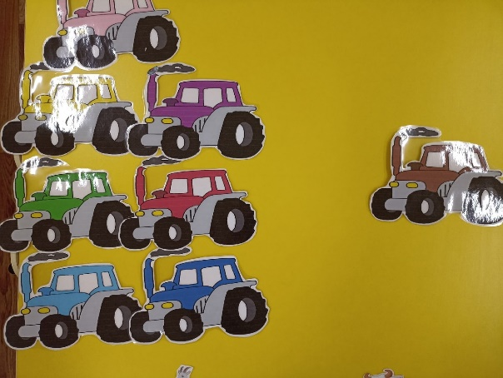
4 вариант игры: «количество и счет»
Цель: развитие умения отсчитывать нужное количество животных и помещать их в прицеп.
5 вариант игры: «Расставь по порядку»
Цель: учить расставлять животных в ряд по возрастанию или убыванию.
